

**2024 — 2025学年 第 一 学期**

**《C程序设计基础》**

**上 机 报 告**

|  |  |
| --- | --- |
| 专 业 班 级 | 2024计算机科学与技术 1 班 |
| 学 生 姓 名 | 詹广超 |
| 序 号 | 32 |
| 学 号 | 202410089059 |
| 总 评 成 绩 |  |
| 教 师 签 名 |  |
| 日 期 | 2024年12月16日 |

**学生上机须知**

1. 上机实验前必须预习实验指导书中相关的内容，了解本次实验的目的、要求及注意事项。
2. 按预约实验时间准时进入实验室，不得无故迟到、早退、缺席。
3. 不得带食物、饮料等进入实验室，不得穿背心、拖鞋。
4. 进入实验室后，不得高声喧哗和擅自乱动仪器设备，损坏仪器要赔偿。
5. 保持实验室整洁，不准在仪器及桌面上涂写，不准乱丢纸屑，不准随地吐痰。
6. 上机实验时应严格遵守操作步骤和注意事项。实验中，若遇仪器设备发生故障，应立即向教师报告，及时检查，排除故障后，方能继续实验。
7. 上机实验过程中，若未按操作规程操作仪器，导致仪器损坏者，将按学校有关规定处理。
8. 上机实验过程中，同组同学要相互配合，认真测取和记录实验数据；
9. 上机实验结束后，将仪器、工具清理复位摆正。不得将实验室的工具、仪器、材料等物品携带出实验室。
10. 上机实验完毕，实验数据经指导老师认可并签名后方能离开实验室。
11. 上机实验报告要求字迹端正、绘图清晰、表格简明、实验结果正确。

**目录**

**实验一 数据类型和逻辑结构**

**实验二 数组**

**实验三 函数和指针**

**成绩评定标准**

**实验一 数据类型与逻辑结构**

**提交日期： 2024年 11 月 1 日**

**一、上机内容与结果**（填写关键算法、流程、思想、结果截图或数据等，详细代码上交工程文件）

**1、修改密码**

（1）关键算法及流程描述

超出int类型的长度，应使用long long类型，使用scanf需要使用&来指向变量的地址，是地址能够被读取，在if条件语句中，不应该使用=，这个是赋值所用，应使用==才表示为等同。

1. 结果截图

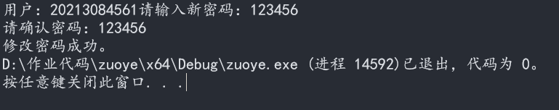

**2、计算体重指数**

（1）关键算法及流程描述

给出的体重和身高可能为小数，应采用float或者double，使用scanf取身高和体重，预处理应用#include<math.h>，使用pow（height，2）表示身高的二次方，而后采用if…else…分支结构，为了确保体重指数在一个范围内，可采用&&来限制前后范围

1. 结果截图

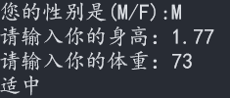

**3、今天吃什么**

（1）关键算法及流程描述

采用时间来获取0-9之间的随机数，利用switch结构来进行选择。

（2）结果截图

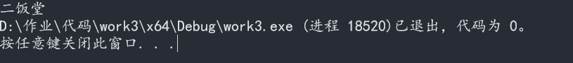

**4、呱**

（1）关键算法及流程描述

利用for循环打印1-100之间的数字，在for中嵌套if…else结构，对每个数进行取模或整除7，若触发条件则打印“呱”。

1. 结果截图



**5、秒表计时器**

（1）关键算法及流程描述

利用while循环，条件为按下任意键退出循环（即计时结束），再利用Sleep（）函数使循环经过Sleep停顿一秒

（2）结果截图

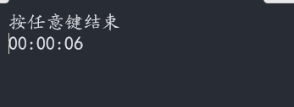

1. **问题分析与总结**

了解到了类型的存储大小，在应用时需要知道该用什么类型，运用到了库函数中的math库函数，time的库函数，利用随机值进行随机抽取

**实验二 数组**

**提交日期： 2024 年 12月 2 日**

**一、上机内容与结果**（题目、对题目问题的分析、解决方案、输入及输出结果等）

**1、数据备份分析及代码修正**

（1）关键算法及流程描述

利用for循环将data中每个元素传输给backup中每个对应的空元素，实现备份，将data中某个元素修改后，也再进行一次元素传输，最后打印时，格式化输出。

（2）结果截图

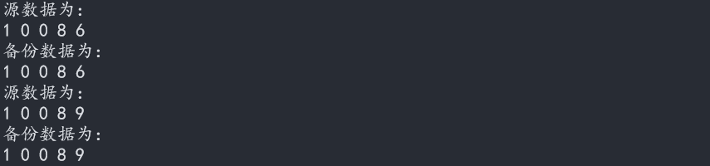

**2、线性代数方阵操作编程**

（1）关键算法及流程描述

利用两个自定义函数，一个实现矩阵的平方，一个实现打印，打印函数中，利用两次for循环，对每行每列逐渐打印，实现矩阵的平方的函数中，利用三次for循环实现平方后，再利用一次for循环进行原矩阵与平方后的矩阵中的元素进行交换，最后格式化打印。

（2）结果截图

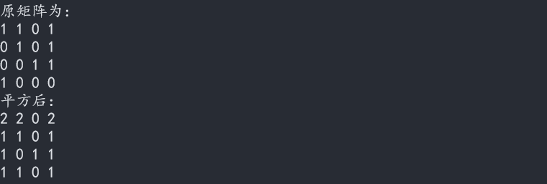

**3、密码修改程序设计综合实践**

（1）关键算法及流程描述

自定义一个函数，检测新旧密码是否符合标准，若不符合就重新输入，符合后才能够进行修改

（2）结果截图

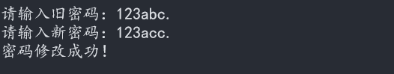

**二、问题分析与总结**

这次实验运用了数组的知识，使用到了一维以及二维数组，对数组之间进行元素交换或修改，与数学知识的结合，这使我对数组内容知识的再一次巩固，以及对算法更好的了解

**实验三 函数和指针**

**提交日期： 2024 年 12月 16 日**

**一、上机内容与结果**（题目、对题目问题的分析、解决方案、输入及输出结果等）

**1、利用循环计算2n的值**

（1）关键算法及流程描述

自定义一个函数，用以计算2的n次方，利用for循环进行2*2的运算。

（2）结果截图

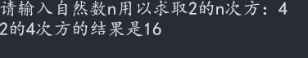

1. **利用递归计算2n的值**
2. 关键算法及流程描述

自定义函数，若传输进来的是0，返回1，若为其他值，使用递归进行2*2

1. 结果截图

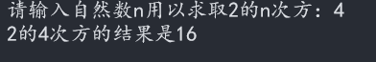

1. **利用指针输入函数求取圆的面积和周长**
2. 关键算法及流程描述

将半径，面积，周长的地址传入函数，利用指针修改面积和周长，最后输出结果

1. 结果截图

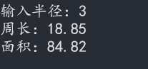

**二、问题分析与总结**

能够熟练的自定义函数，对递归算法的熟练使用，了解到如何使用指针，以及函数接收的规划和接收形式